

110學年度第二學期「生涯發展教育」

「升學輔導」活動報告表

|  |  |  |  |
| --- | --- | --- | --- |
| 活動名稱 | 110學年度第二學期「生涯發展教育」  升學輔導活動 | | |
| 活動日期 | 111年2月21日(一) | 活動地點 | 人文教室 |
| 活動對象 | 高三忠、高三孝班 | 參加人數 | 66人 |
| 活動成效 | (一)協助學生自我探索，適性做好生涯規劃。  (一)介紹樹德科技大學入學各種招生管道。  (二)提供該校各種升學資訊，以輔導學生及早規劃未來的發展方向。 | | |

**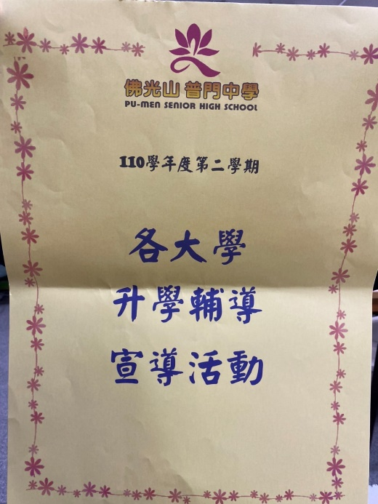佛光山學校財團法人高雄市普門高級中學**

**110學年度第二學期生涯發展教育升學輔導活動照片**

|  |
| --- |
| **D:\1080501輔導室\輔導-活動照片\110學年度\1110221生涯教育-樹德科大入班宣導照片\S__12902457.jpg** |
| 講師指導學生適性做好生涯規劃 |
| **D:\1080501輔導室\輔導-活動照片\110學年度\1110221生涯教育-樹德科大入班宣導照片\S__12902445.jpg** |
| 講師指導學生適性做好生涯規劃 |

**佛光山學校財團法人高雄市普門高級中學**

**110學年度第二學期生涯發展教育升學輔導活動照片**

|  |
| --- |
| **D:\1080501輔導室\輔導-活動照片\110學年度\1110221生涯教育-樹德科大入班宣導照片\S__12902450.jpg** |
| 講師指導學生適性做好生涯規劃 |
| **D:\1080501輔導室\輔導-活動照片\110學年度\1110221生涯教育-樹德科大入班宣導照片\S__12902461.jpg** |
| 講師指導學生適性做好生涯規劃 |

**佛光山學校財團法人高雄市普門高級中學**

**110學年度第二學期生涯發展教育升學輔導活動照片**

|  |
| --- |
| **D:\1080501輔導室\輔導-活動照片\110學年度\1110221生涯教育-樹德科大入班宣導照片\S__12902448.jpg** |
| 講師提供學生各種升學資訊 |
| **D:\1080501輔導室\輔導-活動照片\110學年度\1110221生涯教育-樹德科大入班宣導照片\S__12902451.jpg** |
| 講師提供學生各種升學資訊 |

**佛光山學校財團法人高雄市普門高級中學**

**110學年度第二學期生涯發展教育升學輔導活動照片**

|  |
| --- |
| **D:\1080501輔導室\輔導-活動照片\110學年度\1110221生涯教育-樹德科大入班宣導照片\S__12902467.jpg** |
| 講師提供學生各種升學資訊 |
| **D:\1080501輔導室\輔導-活動照片\110學年度\1110221生涯教育-樹德科大入班宣導照片\S__12902472.jpg** |
| 講師提供學生各種升學資訊 |

**佛光山學校財團法人高雄市普門高級中學**

**110學年度第二學期生涯發展教育升學輔導活動照片**

|  |
| --- |
| **D:\1080501輔導室\輔導-活動照片\110學年度\1110221生涯教育-樹德科大入班宣導照片\S__12902469.jpg** |
| 講師提供學生各種升學資訊 |
| **D:\1080501輔導室\輔導-活動照片\110學年度\1110221生涯教育-樹德科大入班宣導照片\S__12902470.jpg** |
| 講師提供學生各種升學資訊 |

**佛光山學校財團法人高雄市普門高級中學**

**110學年度第二學期生涯發展教育升學輔導活動照片**

|  |
| --- |
| **D:\1080501輔導室\輔導-活動照片\110學年度\1110221生涯教育-樹德科大入班宣導照片\S__12902473.jpg** |
| 講師鼓勵同學及早規劃未來的發展方向 |
| **D:\1080501輔導室\輔導-活動照片\110學年度\1110221生涯教育-樹德科大入班宣導照片\S__12902465.jpg** |
| 講師鼓勵同學及早規劃未來的發展方向 |

**佛光山學校財團法人高雄市普門高級中學**

**110學年度第二學期生涯發展教育升學輔導活動照片**

|  |
| --- |
| **D:\1080501輔導室\輔導-活動照片\110學年度\1110221生涯教育-樹德科大入班宣導照片\S__12902468.jpg** |
| 講師鼓勵同學及早規劃未來的發展方向 |
| **D:\1080501輔導室\輔導-活動照片\110學年度\1110221生涯教育-樹德科大入班宣導照片\S__12902480.jpg** |
| 講師鼓勵同學及早規劃未來的發展方向 |